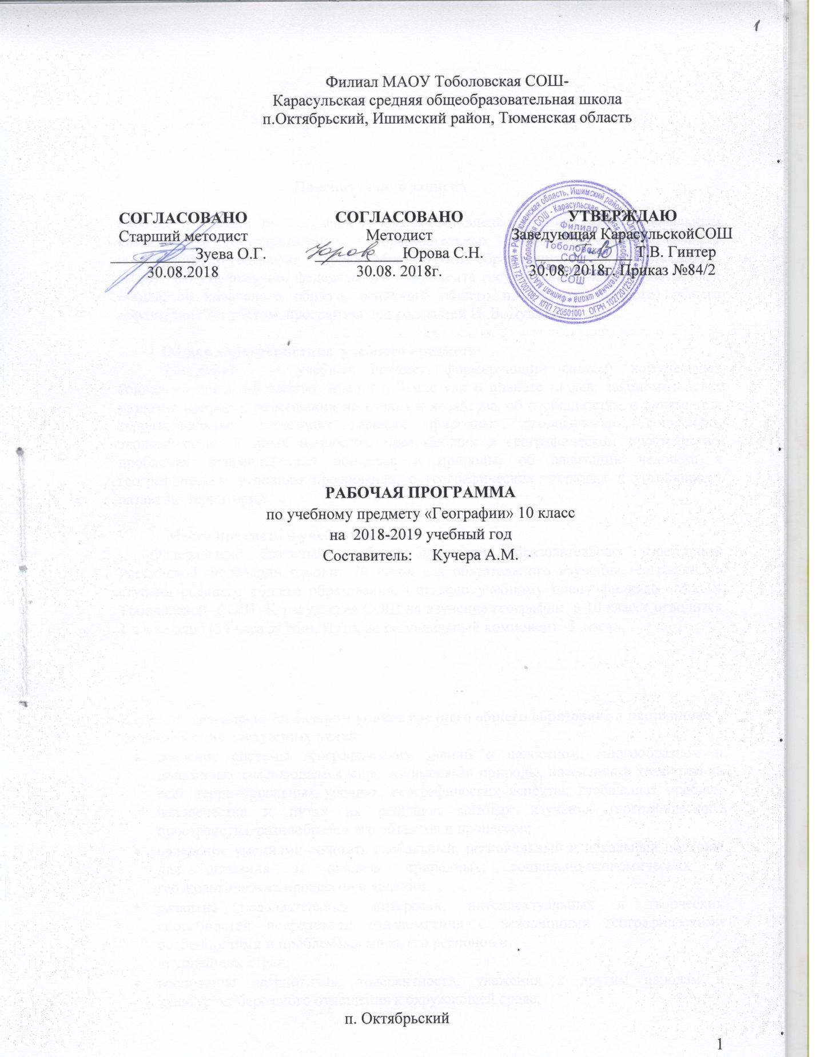

**Пояснительная записка**

Рабочая программа по географии 10 класса составлена в соответствии с федеральным компонентом государственных образовательных стандартов среднего общего образования по географии (Приказ Министерства образования РФ от 5 марта 2004 г. N1089 "Об утверждении федерального компонента государственных образовательных стандартов начального общего, основного общего и среднего (полного) общего образования") с учетом программы под редакцией И. В. Душиной.

**Общая характеристика учебного предмета:**

География — учебный предмет, формирующий систему комплексных социально ориентированных знаний о Земле как о планете людей, закономерностях развития природы, размещении населения и хозяйства, об особенностях, о динамике и территориальных следствиях главных природных, экологических, социально-экономических и иных процессов, протекающих в географическом пространстве, проблемах взаимодействия общества и природы, об адаптации человека к географическим условиям проживания, о географических подходах к устойчивому развитию территорий

**Место предмета в учебном плане**

Федеральный базисный учебный план для образовательных учреждений Российской Федерации отводит 70 часов для обязательного изучения географии на ступени среднего общего образования. Согласно учебному плану филиала МАОУ Тоболовской СОШ -Карасульская СОШ на изучение географии в 10 классе отводится 1 ч в неделю (34 часа за год). Из их на региональный компонент -3 часа.

**Изучение географии на базовом уровне среднего общего образования направлено на достижение следующих целей**:

* освоение системы географических знаний о целостном, многообразном и динамично изменяющемся мире, взаимосвязи природы, населения и хозяйства на всех территориальных уровнях, географических аспектах глобальных проблем человечества и путях их решения; методах изучения географического пространства, разнообразии его объектов и процессов;
* овладение умениями сочетать глобальный, региональный и локальный подходы для описания и анализа природных, социально-экономических и геоэкологических процессов и явлений;
* развитие познавательных интересов, интеллектуальных и творческих способностей посредством ознакомления с важнейшими географическими особенностями и проблемами мира, его регионов и

крупнейших стран;

* воспитание патриотизма, толерантности, уважения к другим народам и культурам; бережного отношения к окружающей среде;
* использование в практической деятельности и повседневной жизни разнообразных географических методов, знаний и умений, а также географической информации.

**Задачи курса**:

* освоение системы географических знаний о целостном, многообразном и динамично изменяющемся мире, взаимосвязи природы, населения и хозяйства на всех территориальных уровнях, географических аспектах глобальных проблем человечества и путях их решения, методах изучения географического пространства, разнообразии его объектов и процессов;
* развитие познавательных интересов, интеллектуальных и творческих способностей посредством ознакомления с важнейшими географическими особенностями и проблемами мира, его регионов и крупнейших стран;
* формировать географическую культуру и географическое мышление учащихся, воспитывать чувство патриотизма;
* вооружить учащихся специальными и общеучебными умениями, позволяющими им самостоятельно добывать информацию географического характера по данному курсу;
* нахождения и применения географической информации, включая карты, статистические материалы, геоинформационные системы и ресурсы Интернета, для правильной оценки важнейших социально-экономических вопросов международной жизни; геополитической и геоэкономической ситуации в России, других странах и регионах мира, тенденций их возможного развития.

**Учебно-методический комплект утверждён приказом заведующего филиала МАОУТоболовкой СОШ -Карасульская СОШ №65/2 от 30.05.2018.**

1. Программа по географии 6-10 (базовый уровень). Под редакцией И. В. Душиной.-М.:Дрофа,2006.
2. В.П. Максаковский. Экономическая и социальная география мира. Учебник для 10 класса М., «Просвещение», 2010 г.
3. Атлас «Экономическая и социальная география мира» 10 класс с комплектом контурных карт, М. 2011.
4. В.П.Максаковский. «Рабочая тетрадь по географии» 10 класс, пособие для учащихся образовательных учреждений, М., «Просвещение» 2011.

**Тематическое планирование**

|  |  |  |  |  |
| --- | --- | --- | --- | --- |
| № | Наименование темы | Всего часов | Практические  работы | Контрольные  работы |
| 1 | Современные методы географических исследований**.** Источники географической информации | 1 |  |  |
| 2 | Природа и человек в современном мире | 8 | 3 | 1 |
| 3 | Население мира | 8 | 3 | 1 |
| 4 | География Мирового хозяйства | 13 | 5 | 1 |
| 5 | Регионы и страны мира | 4 | 1 | 1 |
|  | Итого | 34 | 12 | 4 |

**Содержание тем учебного курса**

**СОВРЕМЕННЫЕ МЕТОДЫ ГЕОГРАФИЧЕСКИХ ИССЛЕДОВАНИЙ.  
ИСТОЧНИКИ ГЕОГРАФИЧЕСКОЙ ИНФОРМАЦИИ – 1 час**

География как наука. Традиционные и новые методы географических исследований. Виды географической информации, ее роль и использование в жизни людей. Геоинформационные системы.

**ПРИРОДА И ЧЕЛОВЕК В СОВРЕМЕННОМ МИРЕ – 8 часов**

Взаимодействие человечества и природы, изменение окружающей среды в прошлом и настоящем. Основные виды природных ресурсов, их размещение, крупнейшие месторождения и территориальные сочетания. Рациональное и нерациональное природопользование.

*Оценка обеспеченности человечества основными видами природных ресурсов. Анализ карт природопользования с целью выявления районов острых геоэкологических ситуаций.*

**НАСЕЛЕНИЕ МИРА – 8 часов**

Постоянный рост населения Земли, его причины и последствия. *Типы воспроизводства населения[1]*. Состав и структура населения. География религий мира. *Основные очаги этнических и конфессиональных конфликтов*. Основные направления и типы миграций в мире. Географические особенности размещения населения. Формы расселения, городское и сельское население мира. Урбанизация как всемирный процесс.

*Оценка основных показателей уровня и качества жизни населения. Анализ карт населения****.***

**ГЕОГРАФИЯ МИРОВОГО ХОЗЯЙСТВА – 13 часов**

Мировое хозяйство, основные этапы его развития. Отраслевая и территориальная структура хозяйства мира. География основных отраслей производственной и непроизводственной сфер, регионов различной специализации. Мировая торговля и туризм. Основные международные магистрали и транспортные узлы. Международная специализация крупнейших стран и регионов мира, интеграционные отраслевые и региональные союзы. Ведущие страны-экспортеры основных видов продукции. *География мировых валютно-финансовых отношений.*

*Анализ экономических карт. Выявление неравномерности хозяйственного освоения разных территорий. Определение международной специализации крупнейших стран и регионов мира. Установление взаимосвязей между размещением населения, хозяйства и природными условиями на конкретных территориях.*

**РЕГИОНЫ И СТРАНЫ МИРА – 4 часа**

Многообразие стран мира и их типы. Современная политическая карта мира.

Анализ политической карты мира и экономических карт с целью определения специализации разных типов стран и регионов мира, их участия в международном географическом разделении труда.

При изучении географии в 10 классе включены вопросы регионального компонента в содержание уроков: №12 «Состав и структура населения» , № 20 «География отраслей мировой промышленности Топливная и горно-добывающая промышленность» , №28 «Определение преобладающих видов транспорта .»

**В результате изучения географии ученик 10 класса должен**

**Знать:**

* основные географические понятия и термины; традиционные и новые методы географических исследований;
* особенности размещения основных видов природных ресурсов, их главные месторождения и территориальные сочетания; численность и динамику населения мира, отдельных регионов и стран, их этногеографическую специфику; различия в уровне и качестве жизни населения, основные направления миграций; проблемы современной урбанизации;
* географические особенности отраслевой и территориальной структуры мирового хозяйства, размещения его основных отраслей; географическую специфику отдельных стран и регионов, их различия по уровню социально-экономического развития, специализации в системе международного географического разделения труда; географические аспекты глобальных проблем человечества;
* особенности современного геополитического и геоэкономического положения России, ее роль в международном географическом разделении труда;

**уметь**

* ***определять и сравнивать*** по разным источникам информации географические тенденции развития природных, социально-экономических и геоэкологических объектов, процессов и явлений;
* ***оценивать и объяснять*** ресурсообеспеченность отдельных стран и регионов мира, их демографическую ситуацию, уровни урбанизации и территориальной концентрации населения и производства, степень природных, антропогенных и техногенных изменений отдельных территорий;
* ***применять*** разнообразные источники географической информации для проведения наблюдений за природными, социально-экономическими и геоэкологическими объектами, процессами и явлениями, их изменениями под влиянием разнообразных факторов;
* ***составлять*** комплексную географическую характеристику регионов и стран мира; таблицы, картосхемы, диаграммы, простейшие карты, модели, отражающие географические закономерности различных явлений и процессов, их территориальные взаимодействия;
* ***сопоставлять*** географические карты различной тематики;

**использовать приобретенные знания и умения в практической деятельности и повседневной жизни** для:

* выявления и объяснения географических аспектов различных текущих событий и ситуаций;
* нахождения и применения географической информации, включая карты, статистические материалы, геоинформационные системы и ресурсы Интернета; правильной оценки важнейших социально-экономических событий международной жизни, геополитической и геоэкономической ситуации в России, других странах и регионах мира, тенденций их возможного развития;
* понимания географической специфики крупных регионов и стран мира в условиях глобализации, стремительного развития международного туризма и отдыха, деловых и образовательных программ, различных видов человеческого общения.

**Список дополнительной литературы:**

1. Н.Н.Петрова, Д.В. Новенко Настольная книга учителя географии .6-11 классы. М.
2. « Эксмо»,2008
3. В.Б. Пятунин Контрольные и проверочные работы по географии. 6 – 10 классы, М., ”Дрофа”, 2001.
4. Н.С.Румынина, Н.С Сапроненкова Практические работы по географии: 6 -10 классы М. « Школа-Пресс", 2001.
5. Ю.П. Пармузин Живая география. – М.: Просвещение. 1993.

**Цифровые образовательные ресурсы:**

1. http://ipkps.bsu.edu.ru/source/metod_sluzva/dist_geogr.asp - Виртуальный кабинет «География».
2. 4.www.wikipedia.oгg - Википедия, свободная энциклопедия

Электронные издания:

1. CD-диск Виртуальная школа Кирилла и Мефодия. Уроки Географии 11 класс.
2. География 9-10 классы. В помощь учащимся. Электронное пособие.

1. Курсивом в тексте выделен материал, который подлежит изучению, но не включается в Требования к уровню подготовки выпускников